Mohammad Wildan Abiliansyah

R1

210511022

Praktikum 4 PBO

Composition Peneliti Dan Jurnal

Script:

'''

Nama : Mohammad Wildan Abiliansyah

Kelas : R1

NIM : 210511022

'''

class Peneliti:

    def __init__(self, name):

        self.name = name

        self.judul = Judul()

        print("Nama:Muhamad Nairul Ramandhika")

class Jurnal:

    def __init__(self, name):

        self.name = name

class Judul:

    def __init__(self):

        self.items = []

    def add_item(self, item):

        self.items.append(item)

        print("Judul Jurnal: ", item.name)

    def remove_item(self, item):

        self.items.remove(item)

peneliti = Peneliti(" ")

jurnal1 = Jurnal("Bagaimana Cara Memakai visual studio code")

jurnal2 = Jurnal("Respon Mahasiswa Terhadap Parkiran Yang Tidak Teratur")

print("="*40)

peneliti.judul.add_item(jurnal1)

peneliti.judul.add_item(jurnal2)

peneliti.judul.items

print(" ")

Hasil Runnimg Program : 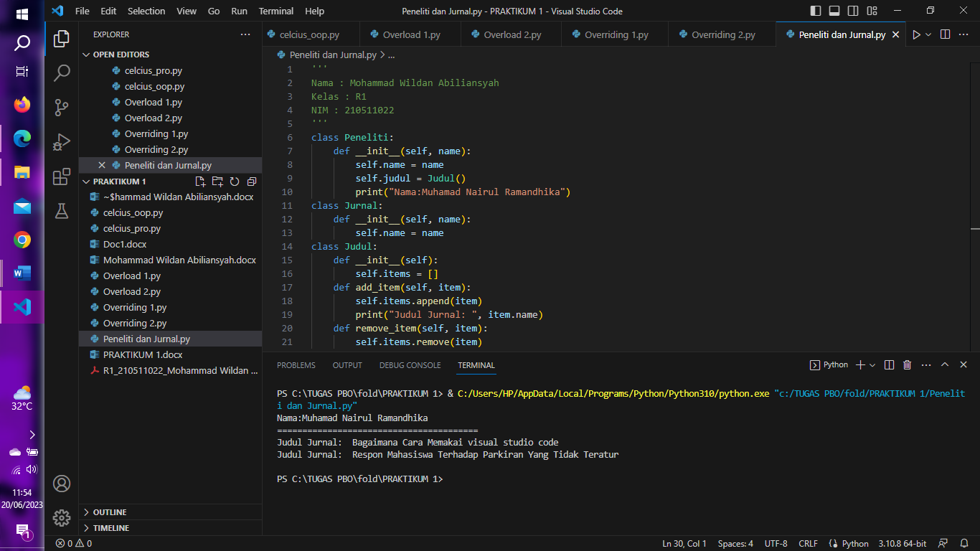

Composition Mahasiswa Dan kelompok KKM :

'''

Nama : Mohammad Wildan Abiliansyah

Kelas : R1

NIM : 210511022

'''

class Mahasiswa:

    def __init__(self, name):

        self.name = name

        self.anggota = Anggota()

        print("Daftar Nama Mahasiswa Kelompok KKM")

class Kelompok_KKM:

    def __init__(self, name):

        self.name = name

class Anggota:

    def __init__(self):

        self.items = []

    def add_item1(self, item):

        self.items.append(item)

        print("Kelompok 1: ", item.name)

    def add_item2(self, item):

        self.items.append(item)

        print("Kelompok 2: ", item.name)

    def remove_item(self, item):

        self.items.remove(item)

mahasiswa = Mahasiswa(" ")

kel1 = Kelompok_KKM("M.Nairul Ramandhika, Aru Rohman, Dian Nugraha.")

kel2 = Kelompok_KKM("Restu Kipli , Dwi Aditya, Tio Firmansyah.")

print("="*40)

mahasiswa.anggota.add_item1(kel1)

mahasiswa.anggota.add_item2(kel2)

mahasiswa.anggota.items

print(" ")

Hasil Running Program :

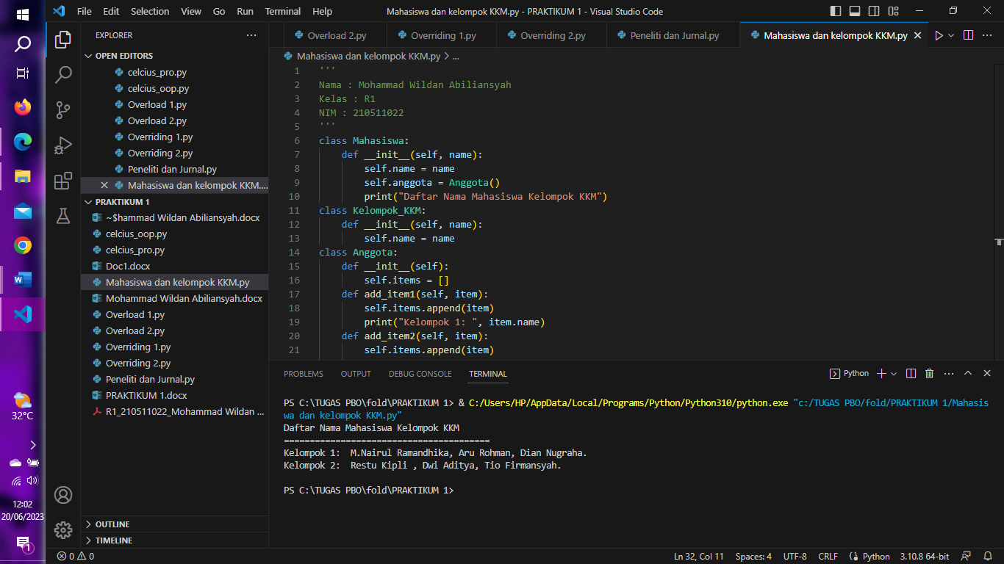

Composition Penulis Dan Buku :

'''

Nama : Mohammad Wildan Abiliansyah

Kelas : R1

NIM : 210511022

'''

class Penulis:

    def __init__(self, name):

        self.name = name

        self.karya = Karya()

        print("Karya Muhamad Nairul Ramandhika")

class Judul:

    def __init__(self, name, sience):

        self.name = name

        self.sience = sience

class Karya:

    def __init__(self):

        self.items = []

    def add_item1(self, item):

        self.items.append(item)

        print("Judul: ", item.name,", Tahun", item.sience)

    def add_item2(self, item):

        self.items.append(item)

        print("Judul: ", item.name,", Tahun", item.sience)

    def remove_item(self, item):

        self.items.remove(item)

penulis = Penulis(" ")

judul1 = Judul("Ga Standing Ga Asik", 2022)

judul2 = Judul("Supermoto 150", 2023)

print("="*40)

penulis.karya.add_item1(judul1)

penulis.karya.add_item2(judul2)

penulis.karya.items

print(" ")

Hasil Running Program :

